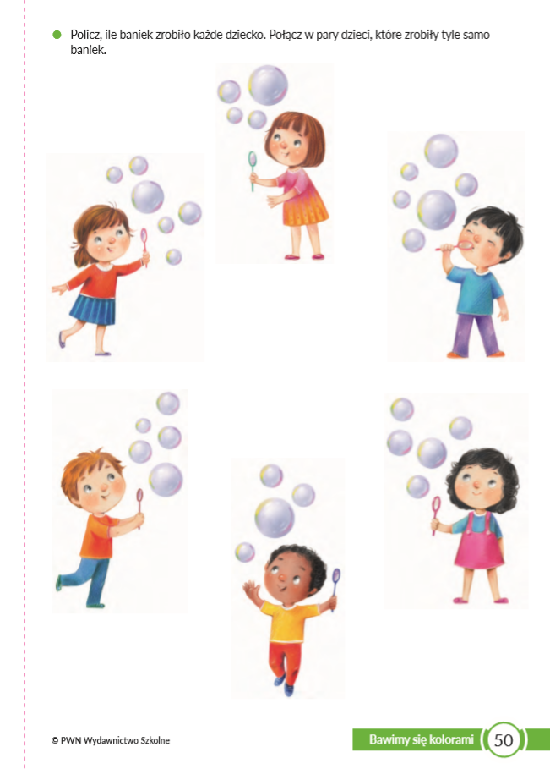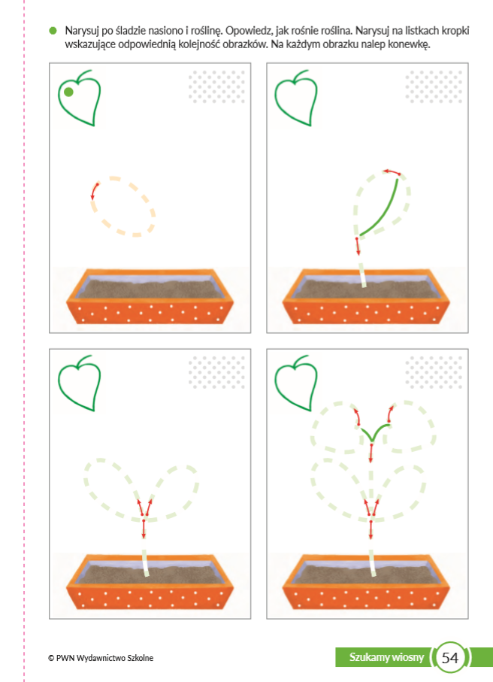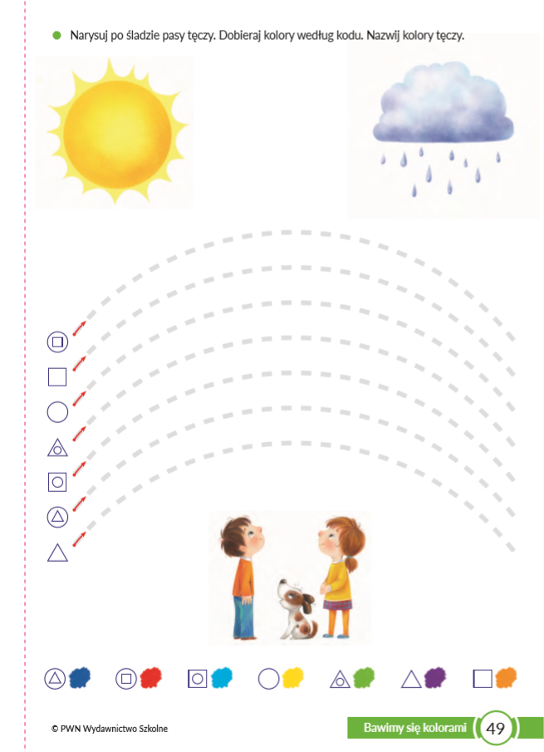

**Ćwiczenia z elementami matematyki**

**Ćwiczenia grafomotoryczne**

**Ćwiczenie z kodowania**